2026年新能源学院第二次博士研究生招生复试安排

根据《中国石油大学（华东）2026年博士研究生考核录取工作办法》、《2026年新能源学院“申请-考核”制招收博士研究生工作实施细则》等文件和有关会议精神，现制定2026年新能源学院第二次博士研究生招生复试安排。
一、复试名单、时间、地点等信息
 | 报名号 | 姓名 | 报考专业名称
1 | 104251022 | 王岩松 | 动力工程及工程热物理
2 | 104251003 | 王钰博 | 动力工程及工程热物理
3 | 104250987 | 曹明珠 | 动力工程及工程热物理
4 | 104250986 | 谢子妍 | 动力工程及工程热物理
5 | 104250954 | 张志伟 | 电气工程
6 | 104250951 | 席彬钟 | 动力工程及工程热物理
7 | 104250950 | 李显圣 | 动力工程
8 | 104250948 | 张珂睿 | 动力工程及工程热物理
9 | 104250937 | 于世奇 | 动力工程及工程热物理
10 | 104250923 | 马玥 | 新能源科学与工程
11 | 104250896 | 王孟杰 | 动力工程及工程热物理
12 | 104250869 | 仪力菁 | 动力工程及工程热物理
复试时间：2026年5月18日上午9：30
复试地点：讲堂群-南堂514
考生休息室：南堂503（上午），南堂404（下午）
流程：复试缴费—上交现实情况表现表—抽签确定面试顺序-面试
二、复试缴费
5月18日考生（含硕博连读）复试前，扫描以下二维码缴纳复试费180元。用户姓名须填写考生姓名，学院选择新能源学院。复试时向面试秘书出示缴费截图，方可参加考核。
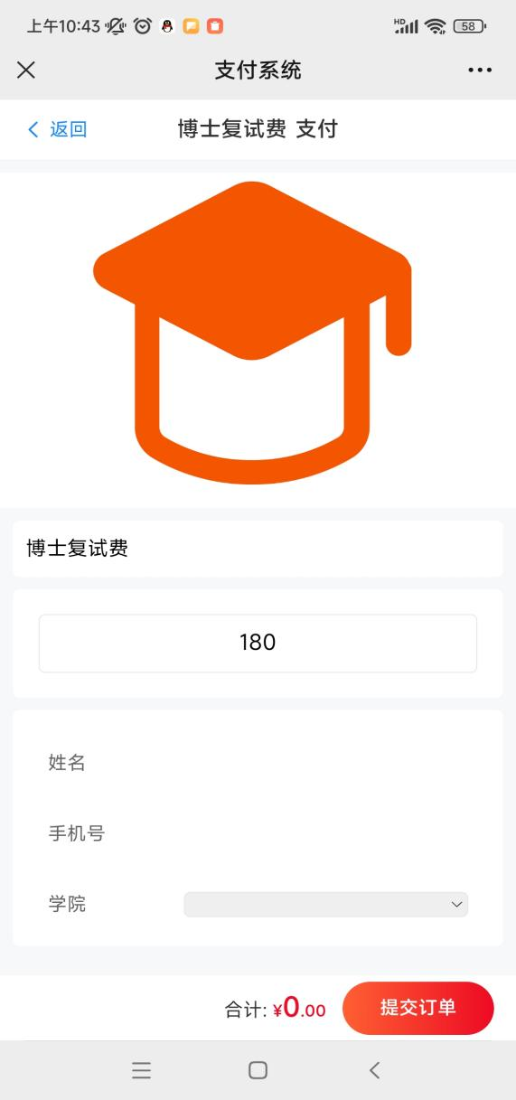
三、考核内容
1、基本素质考核。本项内容考核结果不计入总分，但不合格者不予录取。主要包括思想政治表现、团队意识、学术兴趣以及身心素质等方面。
2、专业素养考核。普通招考博士以申请人选报的三门考试科目（外语及两门专业课）为基础，对其进行考核。
外语考核从听、说、读、写等方面考核其基础外语水平；从对专业文献阅读理解、翻译等方面，以实际应用能力为导向，考核其专业外语水平。
专业课考核以申请人选报的两门科目为基础，从基本知识、实际应用、学科前沿掌握程度等方面进行考核。
3、创新能力考核。参考申请人已有科研成果（论文、专利、获奖情况）、学习及科研经历、研究计划、专家推荐意见、考生自我评价等材料；通过申请人作报告并答辩，重点考核申请人在分析问题、解决问题等方面的创新潜质。
（注意：请考生准备限时8分钟的PPT，包括个人基本情况、科研情况及成果、未来的发展规划等方面。）
四、联系方式
进入复试考核阶段的考生，请加入2026年新能源学院博士研究生招生通知QQ群518743672和面试小组通知QQ群319196702。学院联系人：刘老师；面试小组联系人：王老师。
学院咨询电话：0532-86983815；
联系地址：山东省青岛市黄岛区长江西路66号综合实验楼C300。
新能源学院
2026年5月14日

